四川中衡检测技术有限公司
报告书信息网上公示内容填报表 ZLJL/43-01
报告书名称 | 威远县华鑫选煤设备有限公司职业病危害现状评价报告书
用人单位名称 | 威远县华鑫选煤设备有限公司 |  | 联系人 | 邓老师
用人单位地址 | 内江市威远县严陵镇工业园区石牛工业园
技术服务项目组成员 | 万家利、李柯颖、陈晓谦
现场调查人员 | 万家利、陈晓谦 | 现场调查时间及照片 | 2022.12.28 | 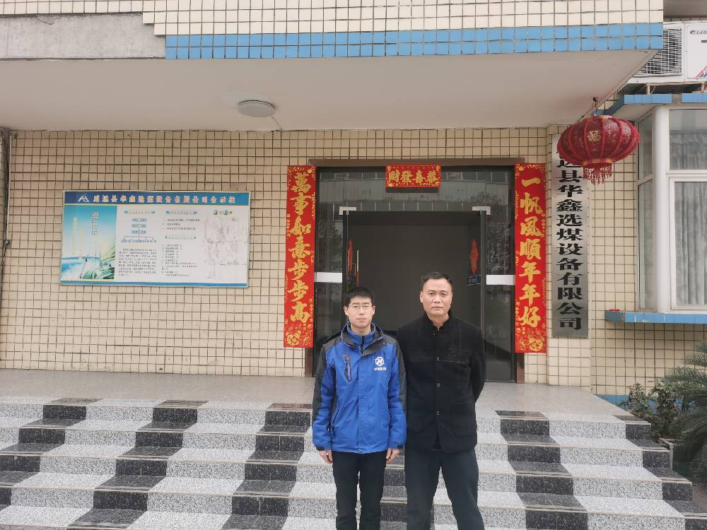
现场采样人员 | 陈晓谦、马栋科 | 现场采样时间及照片 | 2023.2.8-  2023.2.10 | 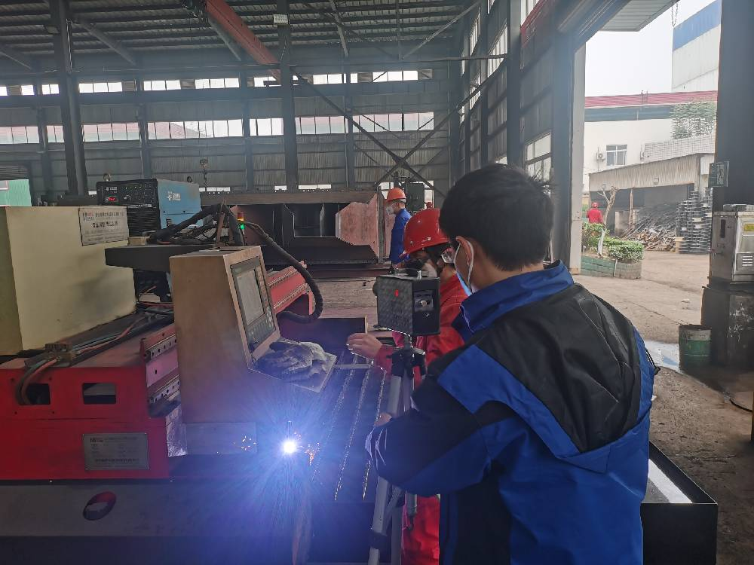
现场检测人员 | 陈晓谦、马栋科 | 现场检测时间及照片 | 2023.2.8-  2023.2.10
用人单位陪同人员 | 邓老师

